PRACTICA 2
Integración continua y despliegue continuo

Github Actions
Un workflow es un conjunto de tareas automatizadas que GitHub ejecuta cuando se cumplen ciertas
condiciones
Los workflows se definen en archivos con formato .yml dentro del repositorio (/.github/workflows)
Un job es una unidad de trabajo dentro del workflow
Cada workflow puede tener uno o varios jobs, que se ejecutan de manera paralela o secuencial
Cada job está compuesto por steps o pasos, que describen acciones específicas que deben realizarse
Un evento es la acción que inicia la ejecución de un workflow
Un runner es el entorno o máquina donde se ejecutan los jobs de un workflow
• Cada job dentro del workflow se ejecuta en su propio runner
• El runner es responsable de ejecutar los steps del job

El checkout es una acción predefinida de GitHub Actions que se utiliza para clonar el código de tu repositorio en el entorno del runner antes de ejecutar cualquier job

PARA CI CODACY

Para modificar el codacy , ir a .github/workflows/codacy.yml
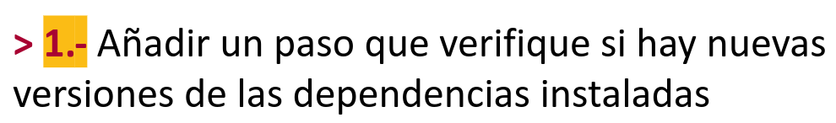

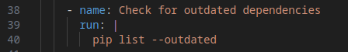

Explicación:
- Este comando lista todas las dependencias instaladas que tienen una versión más reciente disponible.
- Aunque no instala las versiones más recientes, informa cuáles deben actualizarse.
Mejoras posibles:
- Puedes usar una herramienta como pip-review para automatizar la actualización de las dependencias.

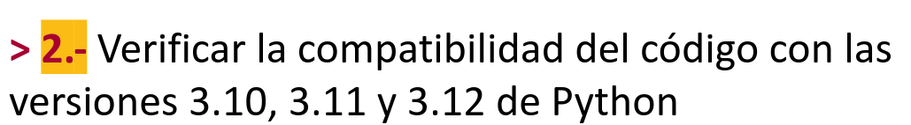

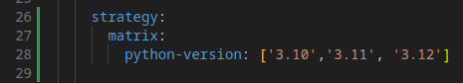

Explicación:
- strategy.matrix permite ejecutar las pruebas en diferentes versiones de Python.

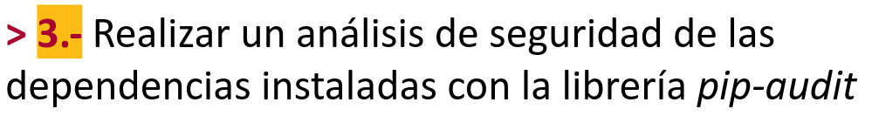

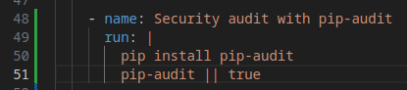

Explicación:
- pip-audit analiza las dependencias instaladas en busca de vulnerabilidades conocidas.
- Se usa el operador || true para evitar que el pipeline falle si pip-audit encuentra vulnerabilidades. Esto garantiza que el flujo de trabajo continúe ejecutándose, pero aún informa sobre problemas potenciales.

Pasos adicionales incluidos en el workflow
1. Configuración del entorno de pruebas:
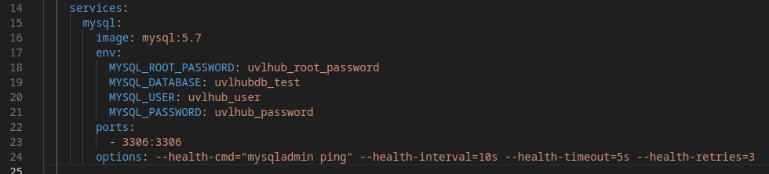

Configura un servicio de MySQL para pruebas.
- Incluye variables de entorno para la base de datos y un comando de chequeo de salud (health-cmd).

2.Ejecución de pruebas y cobertura:
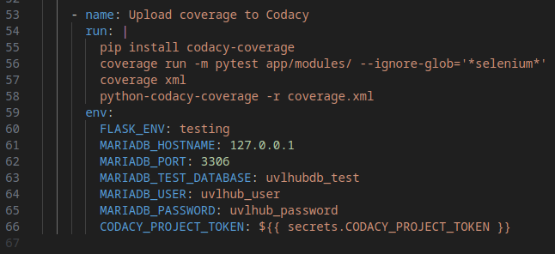

Ejecuta las pruebas con pytest, ignorando ciertas pruebas de Selenium.
- Genera un reporte de cobertura en formato XML y lo sube a Codacy.

PARA CD RENDER

Despues de desplegar todo en render , el archivo que tiene lo del render es .github/workflows/render.yml
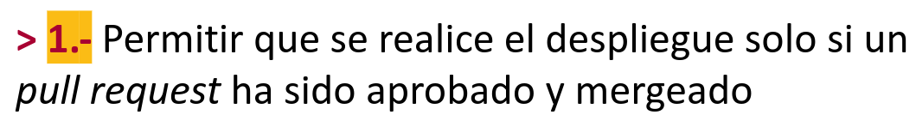

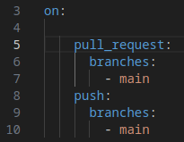
Es el orden
El evento on.push quedó configurado para activarse únicamente tras el merge de un pull request aprobado

Esto asegura que solo se despliega después de un push a main, que ocurre tras el merge de un PR.

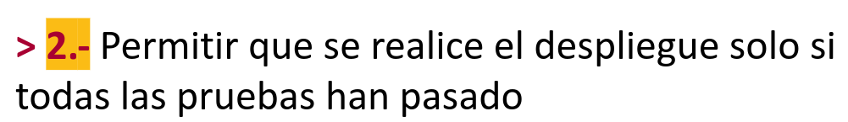

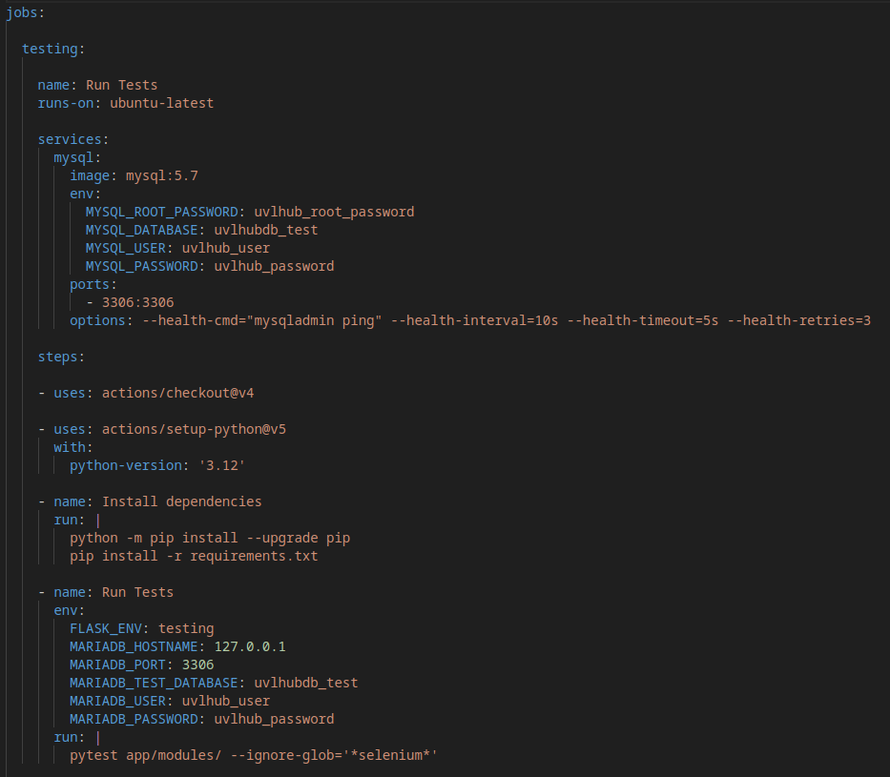

1.Job testing
El job testing se encarga de ejecutar las pruebas para garantizar que todo funcione correctamente antes de proceder al despliegue.
→ name: Run Tests: Nombre descriptivo del job.
→ runs-on: ubuntu-latest: El job se ejecuta en un entorno Ubuntu.

2.Configuración de servicios: Base de datos MySQL
El bloque services configura un contenedor Docker con MySQL como base de datos para las pruebas.
→ image: mysql:5.7: Se usa MySQL versión 5.7 como base de datos.
→ env: Variables de entorno necesarias para configurar la base de datos.
→ ports: Se expone el puerto 3306 para la conexión con la base de datos.
→ options: Configuración para verificar que el servicio MySQL esté listo antes de iniciar las pruebas.
3.Pasos del job (steps)

a. Checkout del código : Descarga el código del repositorio para que esté disponible para las pruebas. - uses: actions/checkout@v4

b.Configurar Python: Configura el entorno Python (versión 3.12) necesario para ejecutar las pruebas.

c.Instalar dependencias: Instala las dependencias del proyecto listadas en el archivo requirements.txt.

d. Ejecutar pruebas:
→ env: Variables de entorno para configurar la conexión con MySQL durante las pruebas.
→ pytest app/modules/: Ejecuta las pruebas unitarias definidas en el directorio app/modules/.
→ --ignore-glob='*selenium*': Ignora las pruebas relacionadas con Selenium.

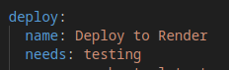

El job deploy depende de que este job testing termine exitosamente

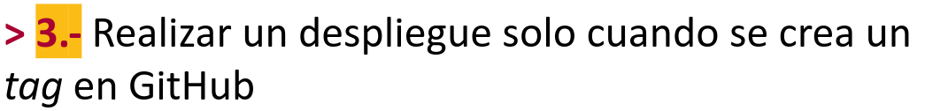

Se añadió el evento on.push con un filtro para tags que cumplan el patrón v*:
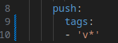

Esto permite que el workflow se active solo cuando un tag como v1.0.0 se crea.

MEJORAS DE CHAT GPT
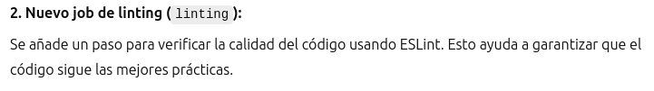
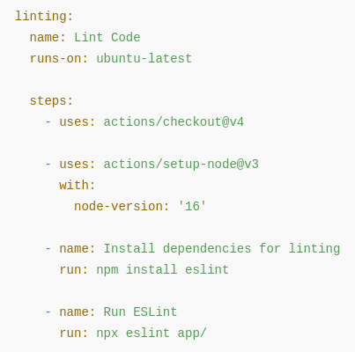

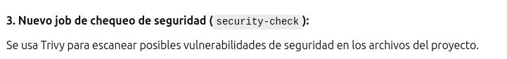
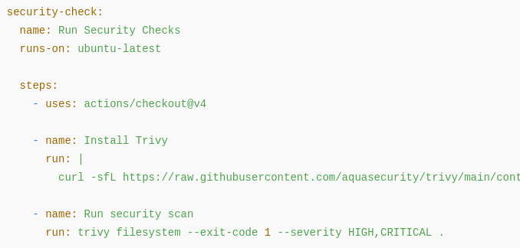
curl -sfL https://raw.githubusercontent.com/aquasecurity/trivy/main/contrib/install.sh | sh -s -- -b /usr/local/bin
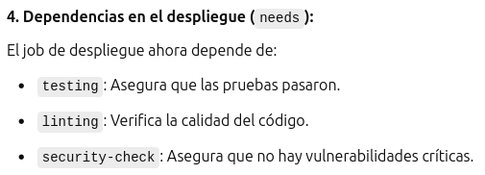

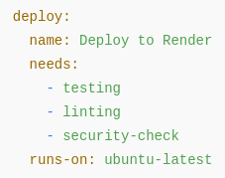

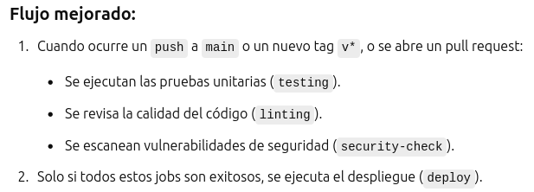

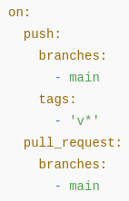

ACTIVIDADES INVENTADAS CHAT GPT
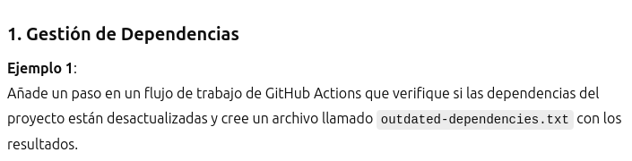

- name: Check for outdated dependencies
run: |
pip list --outdated > outdated-dependencies.txt

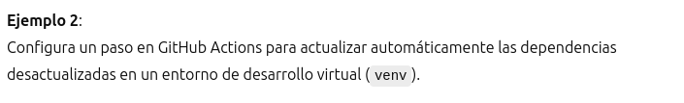
- name: Update outdated dependencies
run: |
pip install pip-review
pip-review --interactive

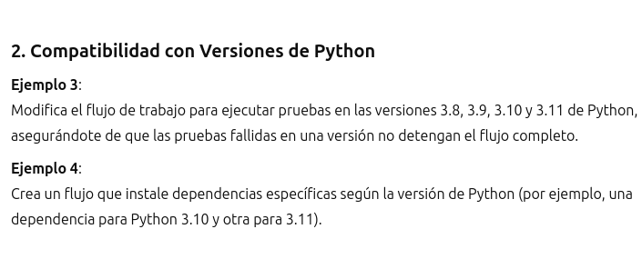
strategy:
matrix:
python-version: ['3.8', '3.9', '3.10', '3.11']

- name: Install dependencies based on Python version
run: |
if [[ "${{ matrix.python-version }}" == "3.10" ]]; then
pip install dependency_for_3_10
elif [[ "${{ matrix.python-version }}" == "3.11" ]]; then
pip install dependency_for_3_11
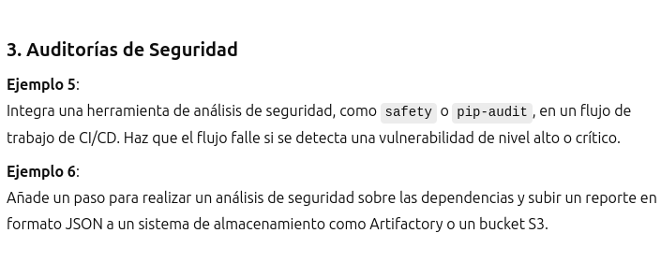
fi

- name: Security audit with pip-audit
run: |
pip install pip-audit
pip-audit –strict

- name: Security audit with pip-audit
run: |
pip install pip-audit
pip-audit -f json -o audit-report.json

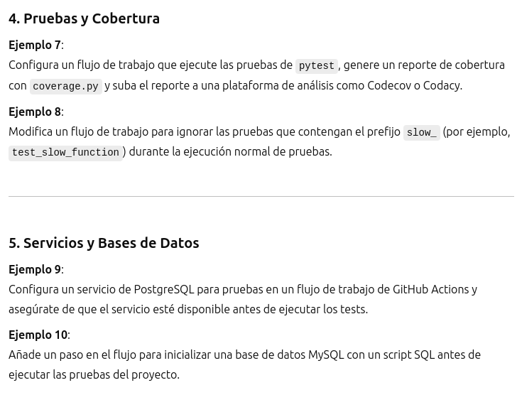

- name: Run tests and generate coverage
run: |
pip install pytest pytest-cov
pytest --cov=my_project
bash <(curl -s https://codecov.io/bash)

- name: Run tests excluding slow tests
run: |
pytest --ignore-glob='*slow_*'

services:
postgres:
image: postgres:13
env:
POSTGRES_USER: test_user
POSTGRES_PASSWORD: test_password
POSTGRES_DB: test_db
ports:
- 5432:5432
options: >-
--health-cmd="pg_isready -U test_user"
--health-interval=10s
--health-timeout=5s
--health-retries=5

- name: Initialize MySQL database
run: |
docker exec my-mysql-container sh -c 'mysql -u root -p$MYSQL_ROOT_PASSWORD < /path/to/init.sql'

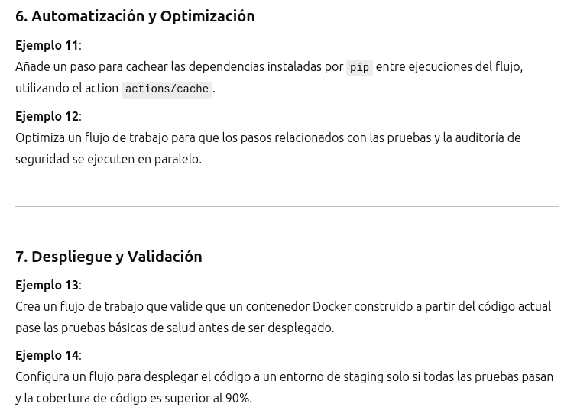

- name: Cache pip dependencies
uses: actions/cache@v3
with:
path: ~/.cache/pip
key: ${{ runner.os }}-pip-${{ hashFiles('**/requirements.txt') }}
restore-keys: |
${{ runner.os }}-pip-

jobs:
test:
strategy:
matrix:
python-version: ['3.10', '3.11']
steps:
- name: Checkout code
uses: actions/checkout@v4

- name: Run tests
run: pytest

- name: Build Docker container
run: docker build -t my-app .

- name: Run health check
run: docker run --rm my-app /path/to/health_check_script.sh

- name: Check coverage
run: |
coverage report | grep "TOTAL" | awk '{print $4}' | cut -d'%' -f1 | xargs -I {} test {} -ge 90
- name: Deploy to staging
if: success()
run: ./deploy.sh staging

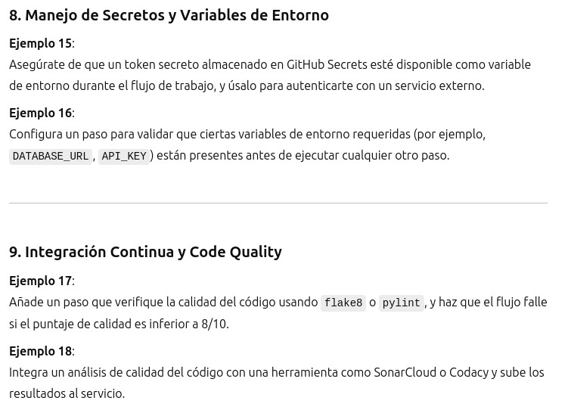
- name: Use secret token
env:
MY_SECRET_TOKEN: ${{ secrets.MY_SECRET_TOKEN }}
run: |
curl -H "Authorization: Bearer $MY_SECRET_TOKEN" https://api.example.com

- name: Validate environment variables
run: |
[ -z "$DATABASE_URL" ] && echo "DATABASE_URL is missing!" && exit 1
[ -z "$API_KEY" ] && echo "API_KEY is missing!" && exit 1
- name: Lint code with flake8
run: |
pip install flake8
flake8 my_project --max-line-length=120 –exit-zero

- name: Analyze code with SonarCloud
env:
SONAR_TOKEN: ${{ secrets.SONAR_TOKEN }}
run: |
sonar-scanner \
-Dsonar.projectKey=my_project_key \
-Dsonar.organization=my_organization \
-Dsonar.host.url=https://sonarcloud.io \
-Dsonar.login=$SONAR_TOKEN

